Конспект урока по математике в 5 классе

Бояринова Татьяна Вячеславовна,
учитель математики
первой категории
МБОУ Берендеевская СОШ
Лысковского района Нижегородской области

Тема урока: «Действия с десятичными дробями».

Тема урока: «Действия с десятичными дробями»
Тип урока: урок обобщения и систематизации знаний и умений учащихся.
Цель урока: повторить, систематизировать, обобщить изученный материал
Задачи урока:
Образовательные:
- повторить правила действия с десятичными дробями;
- отработать и закрепить навыки умножения и деления десятичных дробей в ходе решения задач и упражнений,
- проверить степень усвоения учащимися изученного материала.
Развивающие:
- развитие математической культуры, логического мышления, внимания, памяти, речи учащихся;
- развитие самостоятельности, способности к самоконтролю, самооценке, взаимооценке.
Воспитательные:
- воспитание стремления достигать поставленную цель;
- воспитание чувства ответственности, уверенности в себе, умения работать в коллективе;
- воспитание интереса к предмету.
План урока.
  - Оргмомент.
  - Проверка домашнего задания.
  - Повторение теоретического материала.
  - Работа за компьютером (решение примеров на умножение и деление десятичных дробей).
  - Гимнастика для глаз.
  - Решение задач.
  - Подведение итогов урока
  - Сообщение домашнего задания
Ход урока.
- Приветствие учащихся, проверка готовности к уроку.
- Ребята обмениваются тетрадями и выполняют проверку домашнего задания друг у друга, выставляют карандашом оценки, подписываются, после чего сдают тетради на проверку учителю.
- Тема сегодняшнего урока «Действия с десятичными дробями». Слайд№1. Мы с вами повторим правила действий с десятичными дробями, решая задачи и упражнения. Но сначала повторим теоретический материал.
Один из учеников класса назначается «учителем». «Учитель» выходит к доске и ведёт устный опрос остальных учащихся по пройденным правилам умножения и деления десятичных дробей.
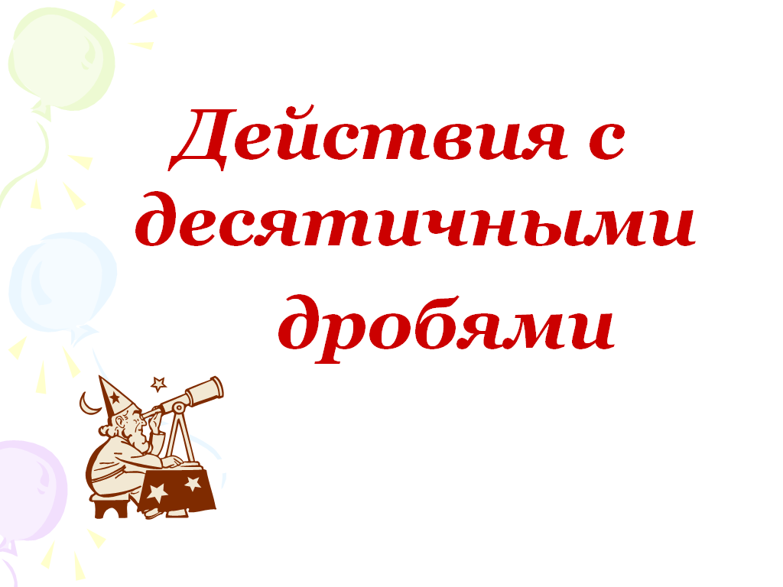
Предполагаемые вопросы:
  - Как выполнить умножение двух десятичных дробей
  - Как выполнить деление двух десятичных дробей
  - Какие числа называют разрядными единицами
  - Как умножить (разделить) число на разрядную единицу 10,100, 1000 и т.д.
  - Как умножить (разделить) число на разрядную единицу 0,1; 0,01; 0,001 и т.д. слайд № 1
  - Какая дробь называется правильной (неправильной)
  - Что буде с числом, если его умножить на правильную (неправильную) десятичную дробь?
- После повторения теоретического материала ребятам предлагается сесть за ПК. Учащиеся работают с программой «Математика 5-11».

Задание 1. Заполнить таблицу

a | 0,04 |  | 0,2 |  | 0,25
b | 10 | 0,1 |  | 0,2
a b |  |  | 0,8 | 0,1
a : b |  | 7 |  |  | 0,5

Задание 2. Среди данных неравенств три – неверные. Отметьте их.

а) $7,\text{52}⋅2,5=\text{18},8$ ; б) $0,7⋅0,\text{12}⋅0,\text{125}=0,\text{56}$ ; в) $4,5⋅0,\text{84}=3,\text{78}$ ;

г) $\frac{2,\text{24}}{3,5}=6,4$ ; д) $3,\text{24}⋅1,\text{45}=0,\text{4698}$ ; е) $\frac{1,\text{88}}{0,\text{25}}=7,\text{52}$ .

Выполнив задание, ребята садятся на свои места. Слушают комментарии учителя. Тем ученикам, кто справился быстро и с наименьшим количеством попыток, выставляются оценки за работу.
- Гимнастика для глаз
- Закройте глаза, очень сильно зажмурьтесь, откройте глаза. Проделайте это упражнение 6 раз
- Голову держите прямо, глаза подняли вверх, опустили вниз, посмотрели влево, посмотрели вправо (выполнить 6 раз)
- На вытянутой руке держать ручку или карандаш, зафиксировать взгляд на карандаше, приближая и отодвигая его

- Решение задач.
Ребята, сегодня мы будем решать задачи, которые приготовили для нас герои мультфильмов и сказок.
Скажите, пожалуйста, а кто из сказочных героев любил ходить в гости по утрам?
(Предполагаемый ответ: Винни-Пух и Пятачок из сказки А.Милна). Вот они-то и подготовили для нас первую задачу. Задача проецируется с помощью диапроектора. Слайд№2
Задача 1
Пятачок съел 9 баночек мёда по 0,3 кг в каждой, а Винни-Пух 10 горшочков мёда по 0,837 кг в каждом. Сколько мёда они съели вместе? Во сколько раз больше меда съел Винни-Пух, чем Пятачок?
Один из учеников комментирует решение. По ходу решения появляются соответствующие записи на экране. Слайд№3
- Сколько мёда съел Пятачок?
$0,3⋅9$ = 2,7(кг)
2) Сколько мёда съел Винни-Пух?
$0,\text{837}⋅\text{10}$ = 8,37(кг)
3) Сколько мёда они съели вместе?
2,7+8,37 = 11,07(кг)
4) Во сколько раз больше меда съел Винни-Пух, чем Пятачок?
8,37 : 2,7 = 3,1
Ответ: 11,07кг; в 3,1раза.
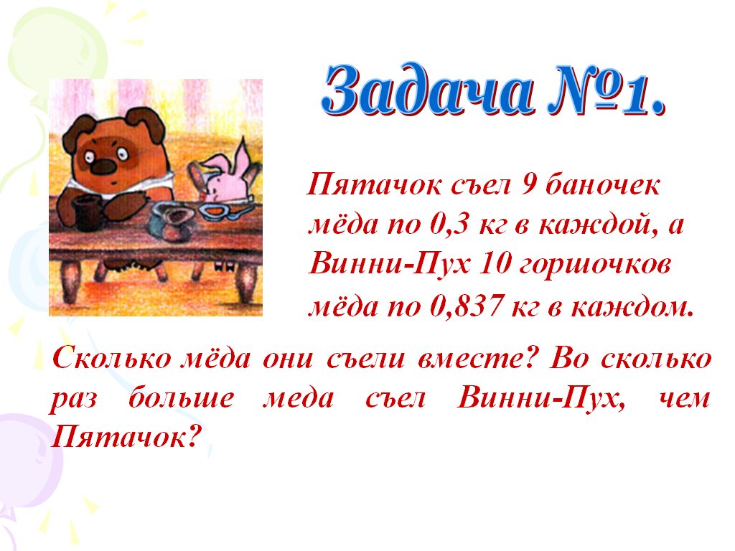
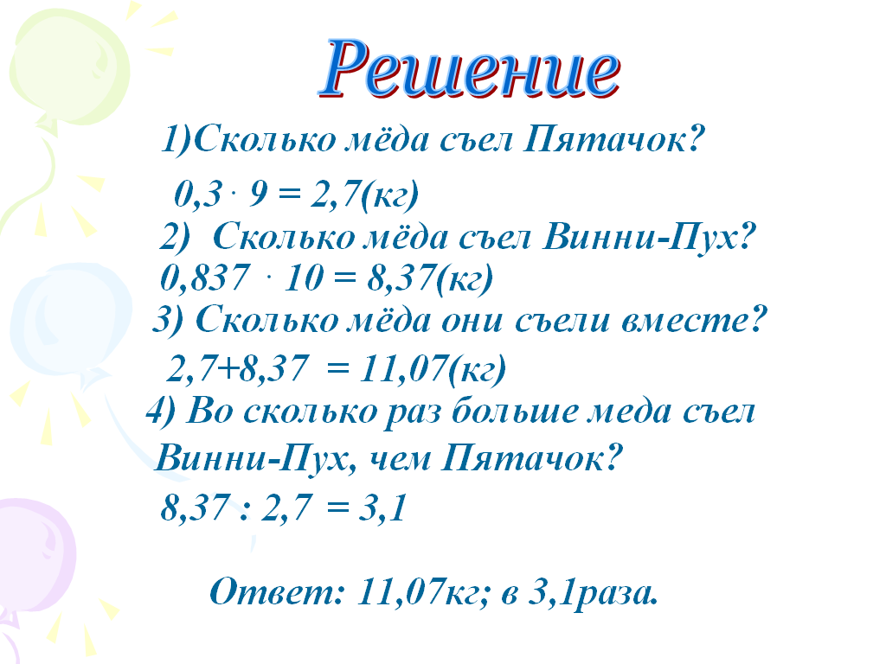

слайд № 2 слайд № 3

Следующий наш гость Старик-Хоттабыч, он предлагает прокатиться нам на ковре самолёте. Слайд№4
Задача 2
Ковер-самолет летел 2 ч. со скоростью 132 км/ч и 3 ч. со скоростью 143 км/ч. Найдите среднюю скорость ковра-самолета за все время полета.
Один из учеников комментирует решение. По ходу решения появляются соответствующие записи на экране. Слайд№5
1) Какой путь пролетел ковёр самолёт за 2 часа?
$2⋅\text{132}$ = 264(км)
2) Какой путь пролетел ковёр самолёт за 3 часа?
$3⋅\text{143}$ = 429 (км)
3) Чему равен весь пройденный путь?
264+429 = 693(км)
4) Чему равно всё время движения?
3+2 = 5 (ч)
5) Чему равна средняя скорость ковра-самолета?
693 : 5 = 138,6(км/ч)
Ответ: 138,6 км/ч
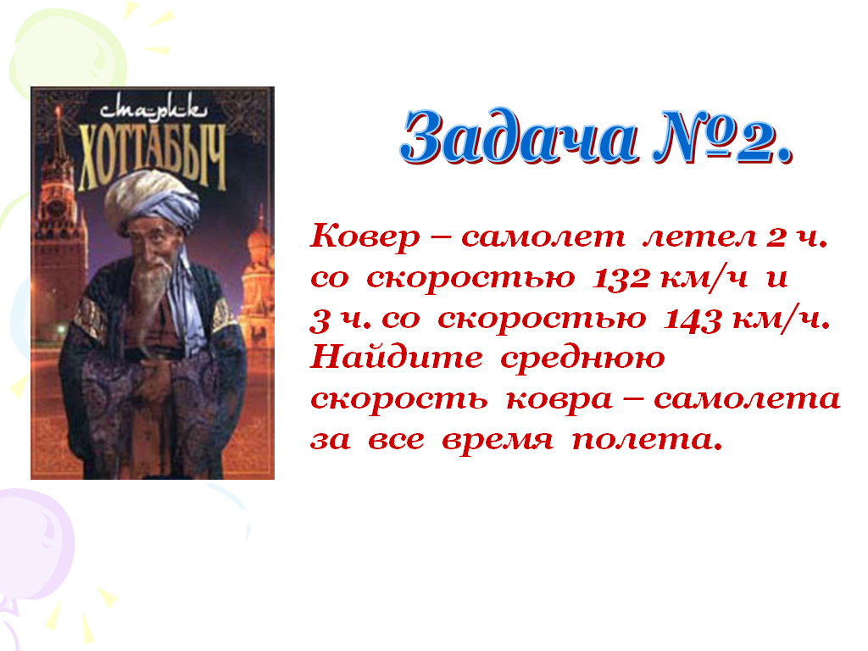
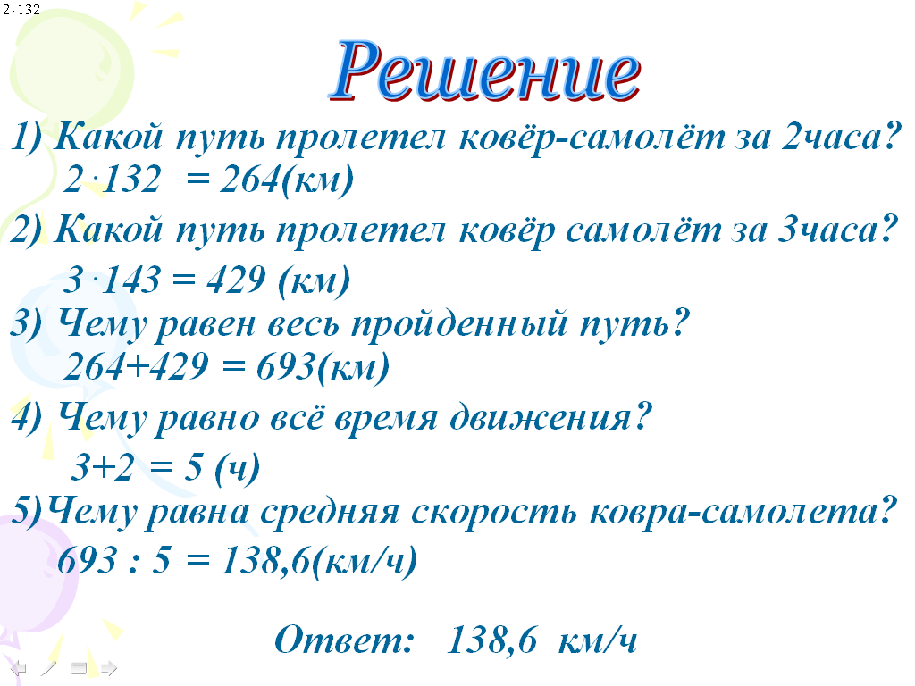

слайд № 4 слайд № 5
Старик-Хоттабыч благодарит вас и перед возвращением в сказку предлагает назвать его «профессию». Слайд№ 6. Вы должны решить следующие примеры, потом выбрать из предложенных вариантов правильные ответы и отгадать профессию сказочного героя. Дети решают примеры, выбирают на слайде №7 правильные ответы. По ходу решения на слайде появляется слово «ДЖИН»
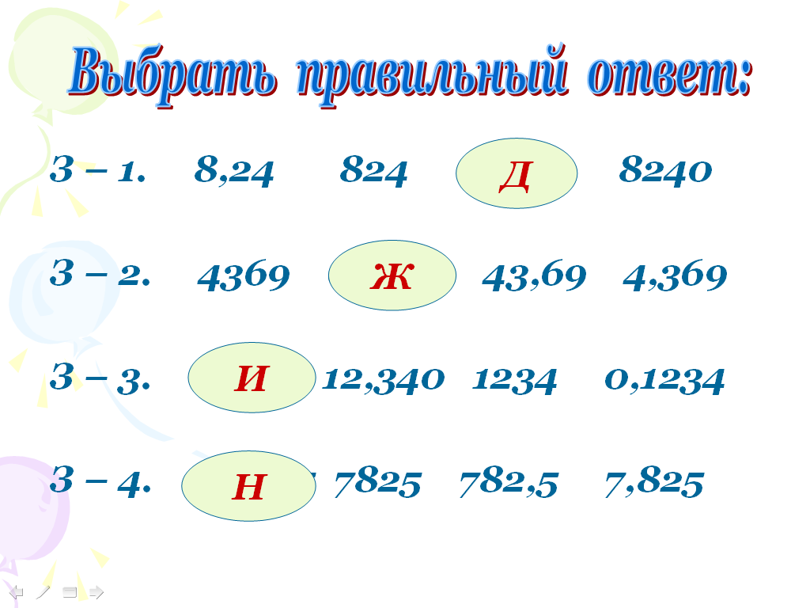
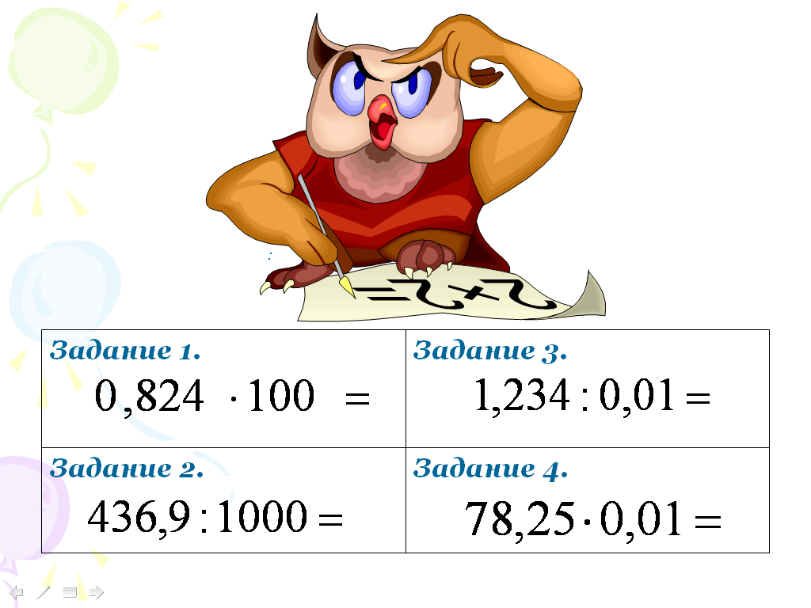

слайд № 6 слайд № 7
Ребята, вашей помощи просит Буратино. Слайд №8. Посмотрите, какой он печальный, а всё потому, что Мальвина грозиться оставить его без обеда, если он не справится со следующим заданием.
Задача 3
Выполните вычисления по схеме:
129,366 –
126,08
34,2 +
65,8
16,43
•
:
По ходу решения на слайде№8 появляются ответы и записывается числовое выражение.

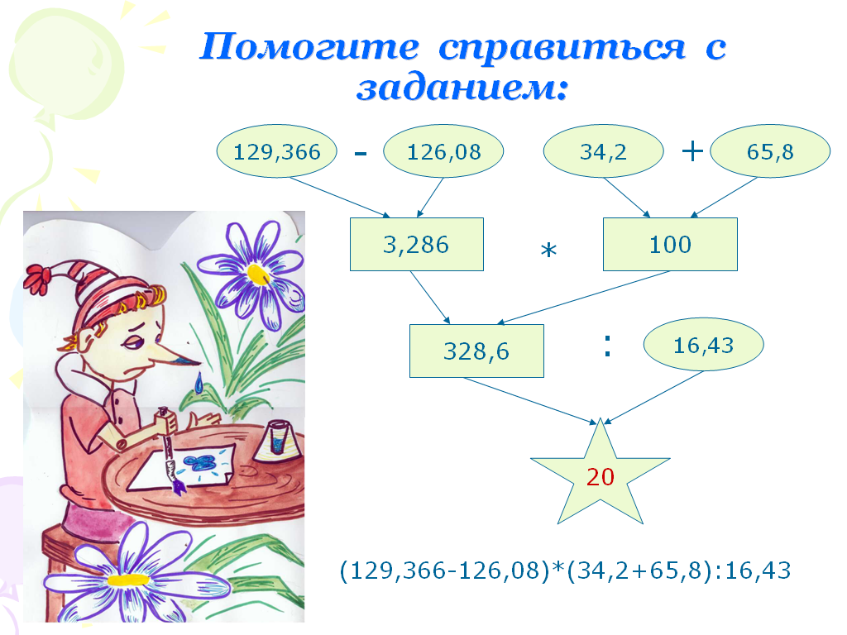
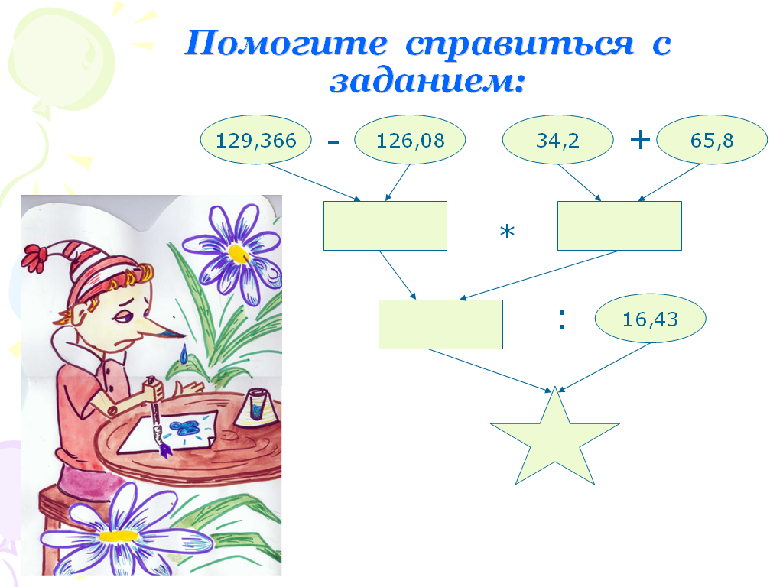

слайд № 8
- Молодцы, ребята, вы успешно справились с заданиями. Мы закончили изучение темы «Действия с десятичными дробями». На следующем уроке мы будем готовиться к контрольной работе, которая покажет, на сколько хорошо вы поняли изученный материал. А на сегодняшнем уроке хотелось бы отметить следующих учеников …
- Урок окончен! Слайд №9. Откройте дневники, запишите домашнее задание. Спасибо за работу. До свидания.
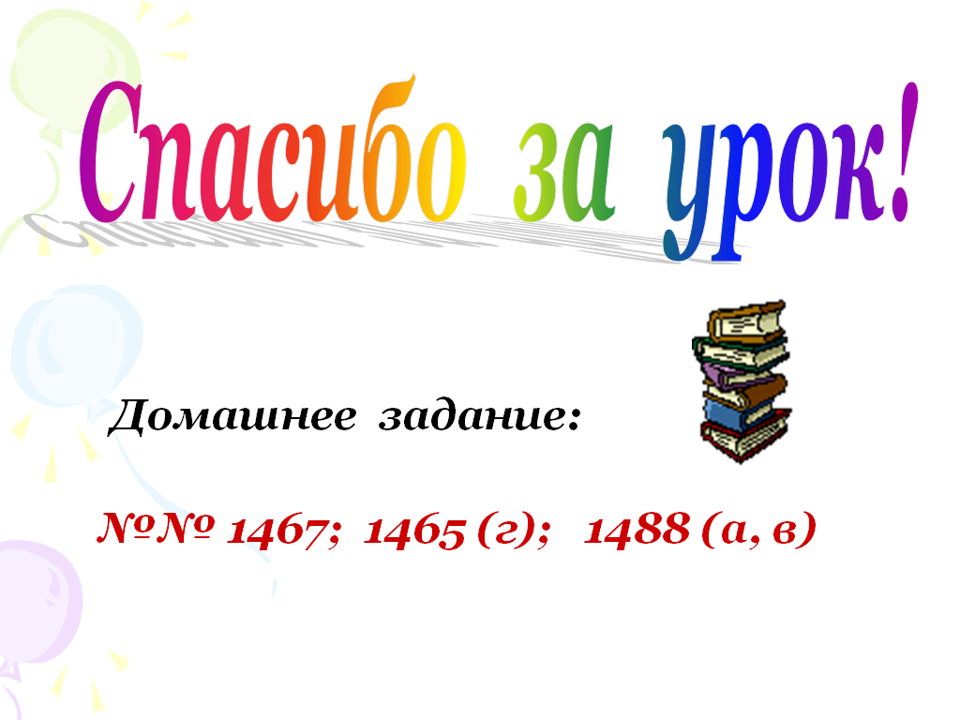

Слайд № 9

Список использованной литературы

1. Н.Я. Виленкин, В.И. Жохов, А.С. Чесноков, С.И. Шварцбурд. Математика. 5класс.-М.: Мнемозина, 2007

2. З.С. Стромова, О.В. Пожарская. Математика. 5 класс: поурочные планы по учебнику Н.Я. Виленкина. – Волгоград: Учитель, 2006.

Использованные материалы и Интернет-ресурсы
1. festival.1september.ru

